Приложение № 1

к муниципальному контракту

№ 0831600005425000031-1

от «28» марта 2025 г.

**Параметры маршрута**

**I. Маршрут № 103 «Россошь - Нижний Карабут»**

**1. Вид транспортных средств** автобус

**2. Путь следования:**

- в прямом направлении: от ост. Россошь АВ, пл. Октябрьская (Россошь), ул. Пролетарская (Россошь), ул. Мира (Россошь), а/д «Россошь - Нижний Карабут, а/д «Россошь - Нижний Карабут» - х. Украинский, а/д «Нижний - Карабут», до ост. с. Нижний Карабут».

- в обратном направлении: от ост. с. Нижний Карабут», а/д «Нижний - Карабут», а/д «Россошь - Нижний Карабут» - х. Украинский, а/д «Россошь - Нижний Карабут, ул. Мира (Россошь), ул. Пролетарская (Россошь), пл. Октябрьская (Россошь), до ост. Россошь АВ.

**3. Остановочные пункты:**

- в прямом направлении: Россошь АВ, Херсонский, Украинский, Чапаево, В. Киев, Алейниково, Мирошниково, Нижний Карабут.

- в обратном направлении: Нижний Карабут, Мирошниково, Алейниково, В. Киев, Чапаево, Украинский, Херсонский, Россошь АВ.

**4. Протяженность, всего**  76 км

в том числе:

- в прямом направлении 38 км

- в обратном направлении 38 км

5. Схема маршрута.

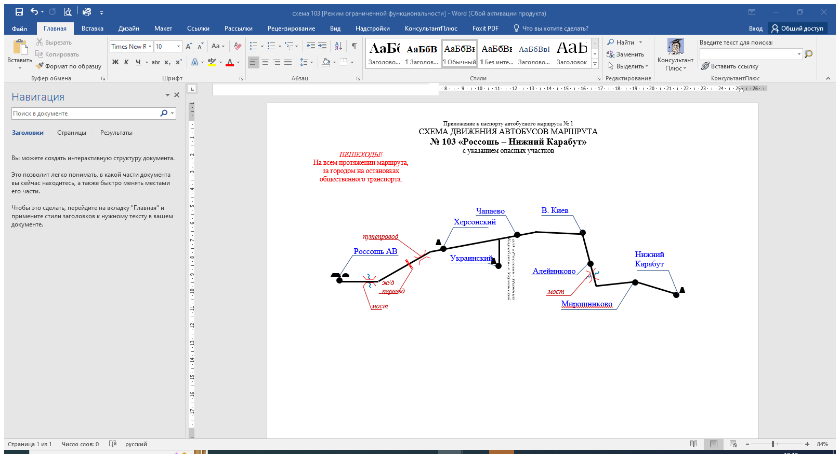

Графики движения (выходы) транспортных средств:

График № 1

|  |  |  |  |  |  |
| --- | --- | --- | --- | --- | --- |
| Прямое направление | | | Обратное направление | | |
| Наименование остановочного пункта | Время отправления | | Наименование остановочного пункта | Время отправления | |
| рабочие дни | вых. и празд. дни | рабочие дни | вых. и празд. дни |
| Россошь АВ | 5-25 | 5-25 | Нижний Карабут | 6-25 | 6-25 |
| х. Херсонский | 5-33 | 5-33 | х. Мирошников | 6-33 | 6-33 |
| х. Украинский | 5-41 | 5-41 | Алейниково | 6-39 | 6-39 |
| Чапаево | 5-47 | 5-47 | В. Киев | 6-44 | 6-44 |
| В. Киев | 5-52 | 5-52 | Чапаево | 6-49 | 6-49 |
| Алейниково | 5-57 | 5-57 | х. Украинский | 6-55 | 6-55 |
| х. Мирошников | 6-03 | 6-03 | х. Херсонский | 7-03 | 7-03 |
| Нижний Карабут |  |  | Россошь АВ |  |  |

График № 2

|  |  |  |  |  |  |
| --- | --- | --- | --- | --- | --- |
| Прямое направление | | | Обратное направление | | |
| Наименование остановочного пункта | Время отправления | | Наименование остановочного пункта | Время отправления | |
| рабочие дни | вых. и празд. дни | рабочие дни |  |
| Россошь АВ | 10-50 | 10-50 | Нижний Карабут | 11-40 | 11-40 |
| х. Херсонский | 10-58 | 10-58 | х. Мирошников | 11-48 | 11-48 |
| х. Украинский | 11-06 | 11-06 | Алейниково | 11-54 | 11-54 |
| Чапаево | 11-12 | 11-12 | В. Киев | 11-59 | 11-59 |
| В. Киев | 11-17 | 11-17 | Чапаево | 12-04 | 12-04 |
| Алейниково | 11-22 | 11-22 | х. Украинский | 12-10 | 12-10 |
| х. Мирошников | 11-28 | 11-28 | х. Херсонский | 12-18 | 12-18 |
| Нижний Карабут |  |  | Россошь АВ |  |  |

График № 3

|  |  |  |  |  |  |
| --- | --- | --- | --- | --- | --- |
| Прямое направление | | | Обратное направление | | |
| Наименование остановочного пункта | Время отправления | | Наименование остановочного пункта | Время отправления | |
| рабочие дни | вых. и празд. дни | рабочие дни | вых. и празд. дни |
| Россошь АВ | 13-30 | 13-30 | Нижний Карабут | 14-30 | 14-30 |
| х. Херсонский | 13-38 | 13-38 | х. Мирошников | 14-38 | 14-38 |
| х. Украинский | 13-46 | 13-46 | Алейниково | 14-44 | 14-44 |
| Чапаево | 13-52 | 13-52 | В. Киев | 14-49 | 14-49 |
| В. Киев | 13-57 | 13-57 | Чапаево | 14-54 | 14-54 |
| Алейниково | 14-02 | 14-02 | х. Украинский | 15-00 | 15-00 |
| х. Мирошников | 14-08 | 14-08 | х. Херсонский | 15-08 | 15-08 |
| Нижний Карабут |  |  | Россошь АВ |  |  |

График № 4

|  |  |  |  |  |  |
| --- | --- | --- | --- | --- | --- |
| Прямое направление | | | Обратное направление | | |
| Наименование остановочного пункта | Время отправления | | Наименование остановочного пункта | Время отправления | |
| рабочие дни | вых. и празд. дни | рабочие дни | вых. и празд. дни |
| Россошь АВ | 16-30 | 16-30 | Нижний Карабут | 17-30 | 17-30 |
| х. Херсонский | 16-38 | 16-38 | х. Мирошников | 17-38 | 17-38 |
| х. Украинский | 16-46 | 16-46 | Алейниково | 17-44 | 17-44 |
| Чапаево | 16-52 | 16-52 | В. Киев | 17-49 | 17-49 |
| В. Киев | 16-57 | 16-57 | Чапаево | 17-54 | 17-54 |
| Алейниково | 17-02 | 17-02 | х. Украинский | 18-00 | 18-00 |
| х. Мирошников | 17-08 | 17-08 | х. Херсонский | 18-08 | 18-08 |
| Нижний Карабут |  |  | Россошь АВ |  |  |

**II. Маршрут № 107 «Россошь – Александровка»**

1. Вид транспортных средств автобус

2. Путь следования:

- в прямом направлении: от ост. Россошь АВ, пл. Октябрьская (Россошь), ул. Карла Либкнехта (Россошь), ул. Пролетарская (с. Подгорное), а/д «Воронеж - Луганск» - Лизиновка - Александровка, до ост. с. Александровка.

- в обратном направлении: ост. с. Александровка, а/д «Воронеж - Луганск» - Лизиновка - Александровка, ул. Пролетарская (с. Подгорное), ул. Карла Либкнехта (Россошь), пл. Октябрьская (Россошь), до ост. Россошь АВ.

3. Остановочные пункты:

- в прямом направлении: Россошь АВ, Лизиновка, Чагари, Ростовец, Александровка.

- в обратном направлении: Александровка, Ростовец, Чагари, Лизиновка, Россошь АВ.

4. Протяженность, всего 66 км

в том числе:

- в прямом направлении 33 км

- в обратном направлении 33 км

5. Схема маршрута.

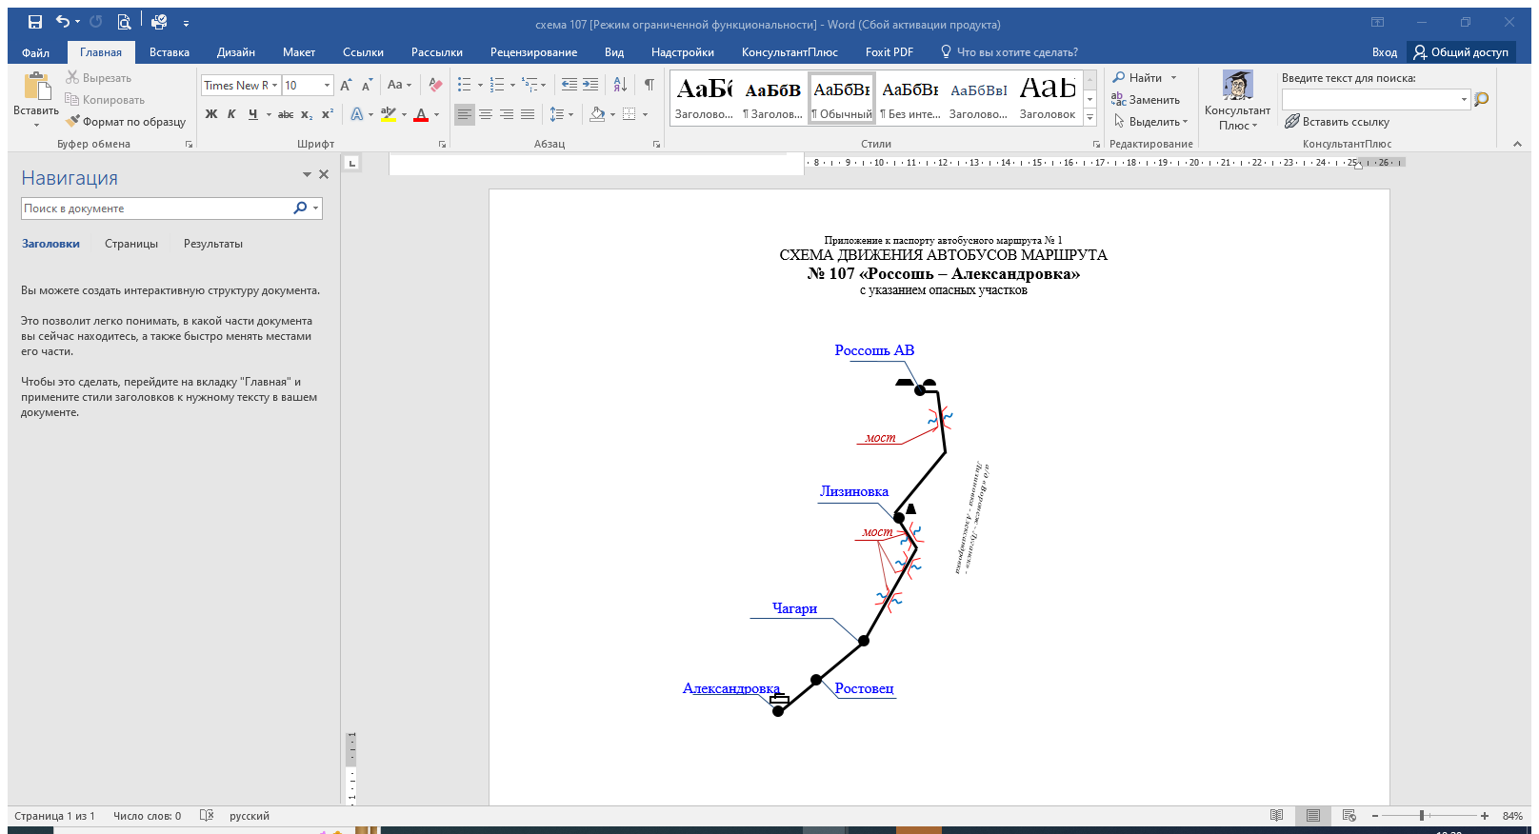

Графики движения (выходы) транспортных средств:

График № 1

|  |  |  |  |  |  |
| --- | --- | --- | --- | --- | --- |
| Прямое направление | | | Обратное направление | | |
| Наименование остановочного пункта | Время отправления | | Наименование остановочного пункта | Время отправления | |
| рабочие дни | вых. и празд. дни | рабочие дни | вых. и празд. дни |
| Россошь АВ | 5-10 | 5-10 | Александровка | 7-00 | 7-00 |
| Лизиновка | 5-20 | 5-20 | Ролстовец | 7-06 | 7-06 |
| Чагари | 5-30 | 5-30 | Чагари | 7-10 | 7-10 |
| Ростовец | 5-34 | 5-34 | Лизиновка | 7-20 | 7-20 |
| Александровка |  |  | Россошь АВ |  |  |

График № 2

|  |  |  |  |  |  |
| --- | --- | --- | --- | --- | --- |
| Прямое направление | | | Обратное направление | | |
| Наименование остановочного пункта | Время отправления | | Наименование остановочного пункта | Время отправления | |
| рабочие дни | вых. и празд. дни | рабочие дни | вых. и празд. дни |
| Россошь АВ | 12-25 | 12-25 | Александровка | 14-00 | 14-00 |
| Лизиновка | 12-35 | 12-35 | Ростовец | 14-06 | 14-06 |
| Чагари | 12-45 | 12-45 | Чагари | 14-10 | 14-10 |
| Ростовец | 12-49 | 12-49 | Лизиновка | 14-20 | 14-20 |
| Александровка |  |  | Россошь АВ |  |  |

График № 3

|  |  |  |  |  |  |
| --- | --- | --- | --- | --- | --- |
| Прямое направление | | | Обратное направление | | |
| Наименование остановочного пункта | Время отправления | | Наименование остановочного пункта | Время отправления | |
| рабочие дни | вых. и празд. дни | рабочие дни | вых. и празд. дни |
| Россошь АВ | 16-00 | 16-00 | Александровка | 17-50 | 17-50 |
| Лизиновка | 16-10 | 16-10 | Ростовец | 17-56 | 17-56 |
| Чагари | 16-20 | 16-20 | Чагари | 18-00 | 18-00 |
| Ростовец | 16-24 | 16-24 | Лизиновка | 18-10 | 18-10 |
| Александровка |  |  | Россошь АВ |  |  |

**III. Маршрут № 114 «Александровка - Кривоносово»**

1. Вид транспортных средств автобус

2. Путь следования:

- в прямом направлении: от ост. с. Александровка, а/д «Воронеж - Луганск» - Шрамовка - Александровка, а/д «Еленовка - Волоконовка», а/д «Александровка - Кривоносово» - с. Жилино, до ост. Кривоносово.

- в обратном направлении: от ост. Кривоносово, а/д «Александровка - Кривоносово» - с. Жилино, а/д «Еленовка - Волоконовка», а/д «Воронеж - Луганск» - Шрамовка - Александровка, до ост. с. Александровка.

3. Остановочные пункты:

- в прямом направлении: Александровка, Еленовка, Шрамовка, Жилино, Поддубное, Кривоносово.

- в обратном направлении: Кривоносово, Поддубное, Жилино, Шрамовка, Еленовка, Александровка.

4. Протяженность, всего 82,2 км

в том числе:

- в прямом направлении 49,1 км

- в обратном направлении 33,1 км

5. Схема маршрута.

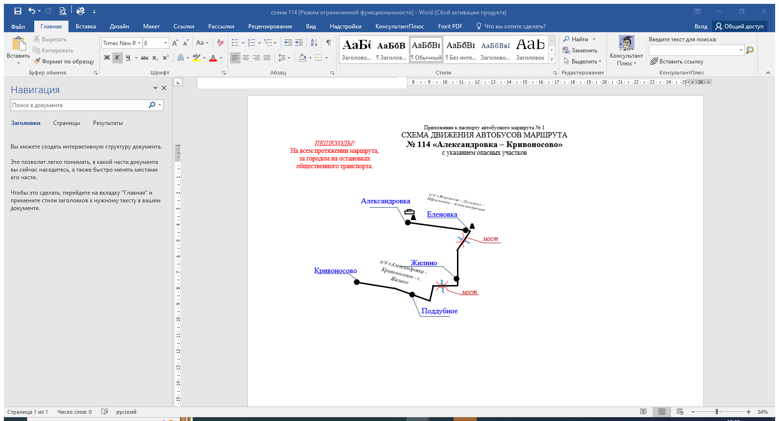

**•Шрамовка**

Графики движения (выходы) транспортных средств:

График № 1

|  |  |  |  |  |  |
| --- | --- | --- | --- | --- | --- |
| Прямое направление | | | Обратное направление | | |
| Наименование остановочного пункта | Время отправления | | Наименование остановочного пункта | Время отправления | |
| рабочие дни | вых. и празд. дни | рабочие дни | вых. и празд. дни |
| Александровка | 5-40 | 5-40 | Кривоносово | 6-10 | 6-10 |
| Еленовка | 5-46 | 5-46 | Поддубное | 6-17 | 6-17 |
| Шрамовка | - | - | Жилино | 6-23 | 6-23 |
| Жилино | 5-57 | 5-57 | Шрамовка | 6-44 | 6-44 |
| Поддубное | 6-03 | 6-03 | Еленовка | 6-54 | 6-54 |
| Кривоносово |  |  | Алнксандровка |  |  |

График № 2

|  |  |  |  |  |  |
| --- | --- | --- | --- | --- | --- |
| Прямое направление | | | Обратное направление | | |
| Наименование остановочного пункта | Время отправления | | Наименование остановочного пункта | Время отправления | |
| рабочие дни | вых. и празд. дни | рабочие дни | вых. и празд. дни |
| Александровка | 12-55 | 12-55 | Кривоносово | 13-30 | 13-30 |
| Еленовка | 13-01 | 13-01 | Поддубное | 13-37 | 13-37 |
| Жилино | 13-12 | 13-12 | Жилино | 13-43 | 13-43 |
| Поддубное | 13-18 | 13-18 | Еленовка | 13-54 | 13-54 |
| Кривоносово |  |  | Алнксандровка |  |  |

График № 3

|  |  |  |  |  |  |
| --- | --- | --- | --- | --- | --- |
| Прямое направление | | | Обратное направление | | |
| Наименование остановочного пункта | Время отправления | | Наименование остановочного пункта | Время отправления | |
| рабочие дни | вых. и празд. дни | рабочие дни | вых. и празд. дни |
| Александровка | 16-30 | 16-30 | Кривоносово | 17-20 | 17-20 |
| Еленовка | 16-36 | 16-36 | Поддубное | 17-27 | 17-27 |
| Шрамовка | 16-47 | 16-47 | Жилино | 17-33 | 17-33 |
| Жилино | 17-07 | 17-07 | Шрамовка | - | - |
| Поддубное | 17-13 | 17-13 | Еленовка | 17-44 | 17-44 |
| Кривоносово |  |  | Алнксандровка |  |  |

**IV. Маршрут № 113 «Россошь – Криничное» (понедельние, вторник, четверг, пятница)**

1. Вид транспортных средств автобус

2. Путь следования:

- в прямом направлении: от ост. Россошь АВ, пл. Октябрьская (Россошь), ул. Карла Либкнехта (Россошь), ул. Пролетарская (с. Подгорное), а/д «Воронеж - Луганск», а/д «Воронеж - Луганск» - Криничное - Первомайское - Ивановка, ост. Криничное.

- в обратном направлении: ост. Криничное, а/д «Воронеж - Луганск» - Криничное - Первомайское - Ивановка, а/д «Воронеж - Луганск», ул. Пролетарская (с. Подгорное), ул. Карла Либкнехта (Россошь), пл. Октябрьская (Россошь), ост. Россошь АВ.

3. Остановочные пункты:

- в прямом направлении: Россошь АВ, Артемова, Анцелович, Морозовка, Лебедь Сергеевка, Криничное.

- в обратном направлении: Криничное, Лебедь Сергеевка, Морозовка, Анцелович, Артемово, Россошь АВ.

4. Протяженность, всего 87 км

в том числе:

- в прямом направлении 43,5 км

- в обратном направлении 43,5 км

5. Схема маршрута.

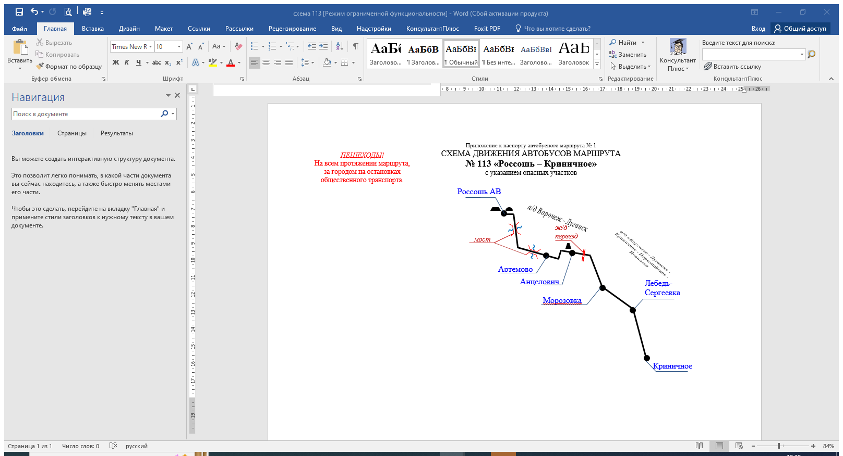

Графики движения (выходы) транспортных средств:

График № 1

|  |  |  |  |  |  |
| --- | --- | --- | --- | --- | --- |
| Прямое направление | | | Обратное направление | | |
| Наименование остановочного пункта | Время отправления | | Наименование остановочного пункта | Время отправления | |
| рабочие дни | вых. и празд. дни | рабочие дни | вых. и празд. дни |
| Россошь АВ | 5-15 | 5-15 | Криничное | 7-40 | 7-40 |
| Артемово | 5-25 | 5-25 | Лебедь – Сергеевка | 7-47 | 7-47 |
| Анцелович | 5-31 | 5-31 | Морозовка | 8-03 | 8-03 |
| Морозовка | 5-37 | 5-37 | Анцелович | 8-09 | 8-09 |
| Лебедь - Сергеевка | 5-53 | 5-53 | Артемово | 8-15 | 8-15 |
| Криничное |  |  | Россошь АВ |  |  |

График № 2

|  |  |  |  |  |  |
| --- | --- | --- | --- | --- | --- |
| Прямое направление | | | Обратное направление | | |
| Наименование остановочного пункта | Время отправления | | Наименование остановочного пункта | Время отправления | |
| рабочие дни | вых. и празд. дни | рабочие дни | вых. и празд. дни |
| Россошь АВ | 15-20 | 15-20 | Криничное | 17-45 | 17-45 |
| Артемово | 15-30 | 15-30 | Лебедь – Сергеевка | 17-52 | 17-52 |
| Анцелович | 15-36 | 15-36 | Морозовка | 18-08 | 18-08 |
| Морозовка | 15-42 | 15-42 | Анцелович | 18-14 | 18-14 |
| Лебедь - Сергеевка | 15-58 | 15-58 | Артемово | 18-20 | 18-20 |
| Криничное |  |  | Россошь АВ |  |  |

**V. Маршрут № 106 «Криничное - Стеценково» (по вторникам и пятницам)**

1. Вид транспортных средств автобус

2. Путь следования:

- в прямом направлении: от ост. Криничное, а/д «Воронеж - Луганск» - Криничное - Первомайское - Ивановка, а/д «Богучар - Старая Калитва - Россошь» - с. Стеценково, до ост. с. Стеценково.

- в обратном направлении: от ост. с. Стеценково, а/д «Богучар - Старая Калитва - Россошь» - с. Стеценково, а/д «Богучар - Старая Калитва - Россошь», а/д «Воронеж -Луганск» - Криничное - Новая Калитва, до ост. Криничное

3. Остановочные пункты:

- в прямом направлении: Криничное, Первомайское, Ивановка, Стеценково.

- в обратном направлении: Стеценково, Голубая Криница, Криничное.

4. Протяженность, всего 71 км

в том числе:

- в прямом направлении 35,5 км

- в обратном направлении 35,5 км

5. Схема маршрута.

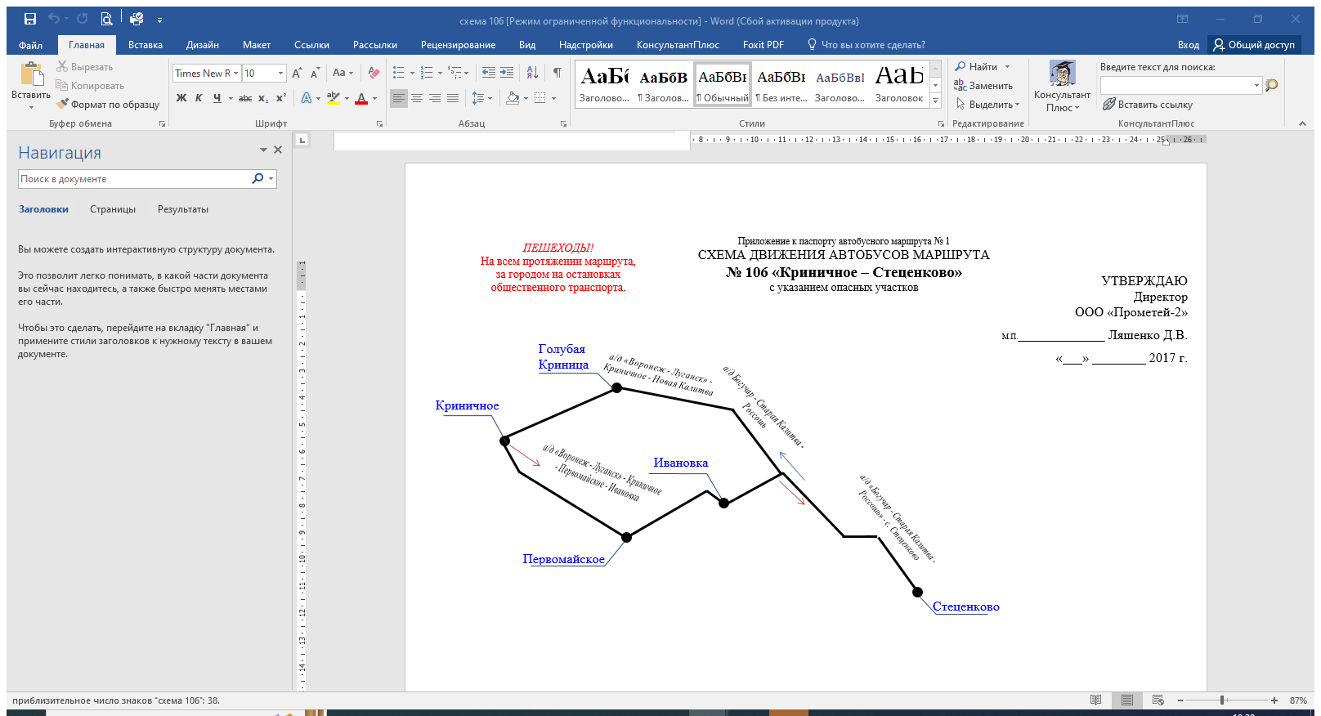

Графики движения (выходы) транспортных средств:

График № 1

|  |  |  |  |  |  |
| --- | --- | --- | --- | --- | --- |
| Прямое направление | | | Обратное направление | | |
| Наименование остановочного пункта | Время отправления | | Наименование остановочного пункта | Время отправления | |
| рабочие дни | вых. и празд. дни | рабочие дни | вых. и празд. дни |
| Криничное | 6-00 | 6-00 | Стеценково | 6-50 | 6-50 |
| Голубая Криница | - | - | Ивановка | - | - |
| Первомайское | 6-19 | 6-19 | Первомайское | - | - |
| Ивановка | 6-30 | 6-30 | Голубая Криница | 7-20 | 7-20 |
| Стеценково |  |  | Криничное |  |  |

График № 2

|  |  |  |  |  |  |
| --- | --- | --- | --- | --- | --- |
| Прямое направление | | | Обратное направление | | |
| Наименование остановочного пункта | Время отправления | | Наименование остановочного пункта | Время отправления | |
| рабочие дни | вых. и празд. дни | рабочие дни | вых. и празд. дни |
| Криничное | 16-05 | 16-05 | Стеценково | 16-55 | 16-55 |
| Голубая Криница | 16-24 | 16-24 | Ивановка | 17-16 | 17-16 |
| Первомайское | - | - | Первомайское | 17-26 | 17-26 |
| Ивановка | - | - | Голубая Криница | - | - |
| Стеценково |  |  | Криничное |  |  |

**VI. Маршрут № 105   «Криничное - Цапково» (по понедельникам и четвергам)**

1. Вид транспортных средств   автобус

2. Путь следования:

- в прямом направлении: от ост. Криничное, а/д «Воронеж - Луганск» - Криничное - Первомайское – Ивановка, а/д «Первомайское – Атамановка», а/д «Богучар - Старая Калитва - Россошь», а/д М «Дон» - Дерезовка - Цапково, до ост. Цапково.

- в обратном направлении: от ост. Цапково, а/д М «Дон» - Дерезовка – Цапково, а/д «Богучар - Старая Калитва - Россошь», а/д «Воронеж - Луганск» - Криничное - Первомайское – Ивановка, до ост. Криничное.

3. Остановочные пункты:

- в прямом направлении: Криничное, Первомайское, Атамановка, Ивановка, Стеценково.

- в обратном направлении: Стнценково, Ивановка, Атамановка, Первомайское, Криничное.

4. Протяженность, всего 72 км

в том числе:

- в прямом направлении 41 км

- в обратном направлении 31 км

5. Схема маршрута.

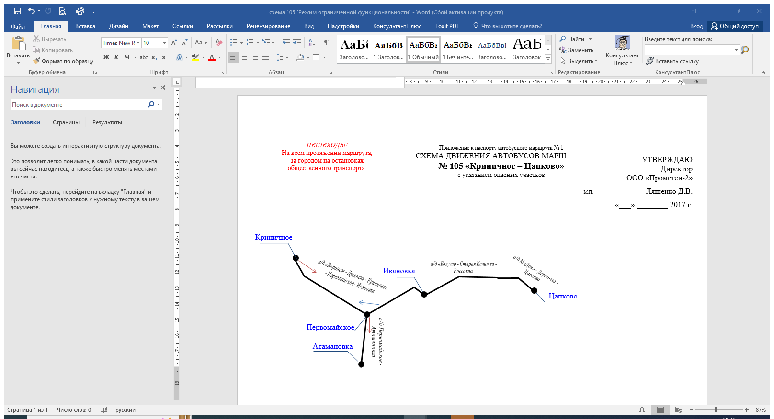

Графики движения (выходы) транспортных средств:

График № 1

|  |  |  |  |  |  |
| --- | --- | --- | --- | --- | --- |
| Прямое направление | | | Обратное направление | | |
| Наименование остановочного пункта | Время отправления | | Наименование остановочного пункта | Время отправления | |
| рабочие дни | вых. и празд. дни | рабочие дни | вых. и празд. дни |
| Криничное | 6-00 | 6-00 | Цапково | 6-50 | 6-50 |
| Первомайское | 6-20 | 6-20 | Ивановка | 7-02 | 7-02 |
| Атамановка | 6-30 | 6-30 | Атамановка | - | - |
| Ивановка | 6-38 | 6-38 | Первомайское | 7-20 | 7-20 |
| Цапково | - | - | Криничное |  |  |

График № 2

|  |  |  |  |  |  |
| --- | --- | --- | --- | --- | --- |
| Прямое направление | | | Обратное направление | | |
| Наименование остановочного пункта | Время отправления | | Наименование остановочного пункта | Время отправления | |
| рабочие дни | вых. и празд. дни | рабочие дни | вых. и празд. дни |
| Криничное | 16-05 | 16-05 | Цапково | 16-55 | 16-55 |
| Первомайское | 16-25 | 16-25 | Ивановка | 17-07 | 17-07 |
| Атамановка | 16-35 | 16-35 | Атамановка | - | - |
| Ивановка | 16-43 | 16-43 | Первомайское | 17-25 | 17-25 |
| Цапково | - | - | Криничное |  |  |

|  |  |
| --- | --- |
| ЗАКАЗЧИК:  Глава администрации Россошанского муниципального района  _________________/Р.Н. Береснев/  М.П. | ПОДРЯДЧИК:  Генеральный директор ООО «Автовокзал города Россошь»  ________________________/Яровой В. А./  М.П. |